THỰC ĐƠN NGÀY 12 THÁNG 12 NĂM 2023
ĂN SÁNG  -Mì quảng  -Bánh bông lan chà bông  -Sữa Ussure  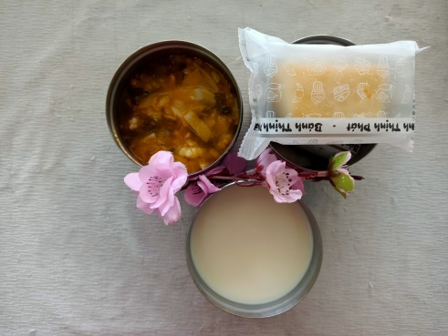 | ĂN TRƯA  -Cơm  -Cá thu sốt mayjonase  -Canh souup lagim  -Bắp cải xào  -Bắp cải luộc  -Nước cam  -Phô mai (SDD)  -ỔI (DC-BP)  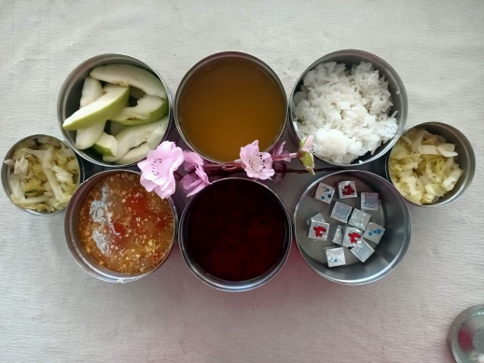 | ĂN XẾ  -Cháo đậu xanh nấu thịt  -Rau cau  